Исследование фазового состава и ИК-спектров гидроксиапатита допированого медью.
Аль-Зубайди А.А., Голощапов Д.Л., Румянцева Н.А., Середин П.В.,
Домашевская Э.П..
аспирант
Воронежский Государственный Университет, физический факультет,
Воронеж, Россия
ftt@phys.vsu.ru
Материалы на основе фосфатов кальция рассматриваются как наиболее перспективные для восстановления и замещения дефектов костных и зубных тканей. Гидроксиапатит кальция Са₁₀(РО₄)₆(ОН)₂ (ГАП), являясь аналогом минеральной составляющей костной и зубной ткани, активно применяется в костной пластике в виде паст, гранул, пористой или плотной керамики, покрытий и композитов [1]. Такие микроэлементы, как медь, необходимы для поддержания обмена веществ в организме человека. Однако, при более высоких концентрациях они могут привести к отравлению. Тяжелые металлы опасны, потому что они имеют тенденцию накапливаться в живых организмах. Медь также является важнейшим веществом в жизни человека, но в больших дозах она может вызвать анемию, повреждение печени и почек, а также желудочно-кишечные раздражения [2].
В данной работе беспримесный гидроксиапатит получали смешиванием растворов 0,3 М (NH₄)₂HPO₄ и 0,5 М Ca(NO₃)₂.4H₂O при Т=25⁰С и значении рН = 9.5. Для получения образцов медь-замещённого (Cu-ГАП) к этим растворам добавляли раствор нитрата меди Cu(NO₃)₂.3H₂O с рассчитанной молярной концентрацией, которая должна соответствовать содержанию меди х в твердом растворе Ca_{10-x}Cu_{x}(PO₄)₆(OH)₂ от 1 до 3 ат % . Все полученные в результате химического осаждения образцы отфильтровывали и отжигали при 400⁰C. Полученные порошкообразные материалы исследовали методами рентгеноструктурного анализа (РСА) и инфракрасной спектроскопии (ИК). РСА проводили на дифрактометре «ДРОН-4-07» с использованием Cо Kα₁ -излучении с λ=1,7902Å. ИК-спектры снимали на спектрометре «Vertex-70» в диапазоне 4000 – 400 см⁻¹ методом НПВО.
Определение фазового состава синтезируемых образцов ГАП производилось путем сопоставления результатов РСА со значениями базы данных JCPDS-ICDD. На рис.1 представлены дифрактограммы недопированного ГАП, а также образцов Cu-ГАП, полученных с различным содержанием меди. Результаты РСА указывают на формирование при закладываемых концентрациях 1 и 2 ат % Cu однофазного твердого раствора Cu-ГАП, в котором атомы меди при замещении атомов кальция в кристаллической решетке ГАП проявляют двухвалентное состояние. Однако при закладываемых 3 ат% Cu в образце наряду с основной фазой твердого раствора Cu-ГАП появляется вторая фаза Сa₁₉Cu₂H₂(PO₄)₁₄, (карточка 46-0412 JCPDS-ICDD), в которой атомы меди проявляют одновалентное состояние.
Параметры гексагональной решетки беспримесного кальций-дефицитного ГАП a = 0.9434 нм и c = 0.6880 нм хорошо согласуются с параметрами международной базы данных для ГАП ( ICDD 09-0432: a = 0,9418 нм, с = 0,6884 нм). В то же время частичное замещение атомов кальция меньшими по размерам атомами меди приводит к заметному уменьшению параметров решетки образцов допированных Cu-ГАП. В образце с 1 ат % Cu-ГАП a= 0.9429 нм и c= 0.6878 нм, в образце с 3 ат % Cu –ГАП a=0.9421нм и c= 0.6866 нм.
Оценку размеров кристаллитов полученных образцов производили в соответствии с формулой Дебая-Шеррера, сравнивая полуширину дифракционной линии (002) образца (2θ = 25.976⁰ ), с полушириной линии (111) поликристаллического кремния (2θ = 28.512⁰). Полученные оценки размеров кристаллитов показывают, что методом осаждения из раствора мы получили беспримесный нанокристаллический гидроксиапатит со средними размерами нанокристаллов ~50 нм, сравнимыми с размерами нанокристаллов, полученными аналогичными методами в других работах. Введение атомов меди в кристаллическую решетку ГАП приводит к некоторому уменьшению размеров нанокристаллов, в среднем, до ~45 нм.

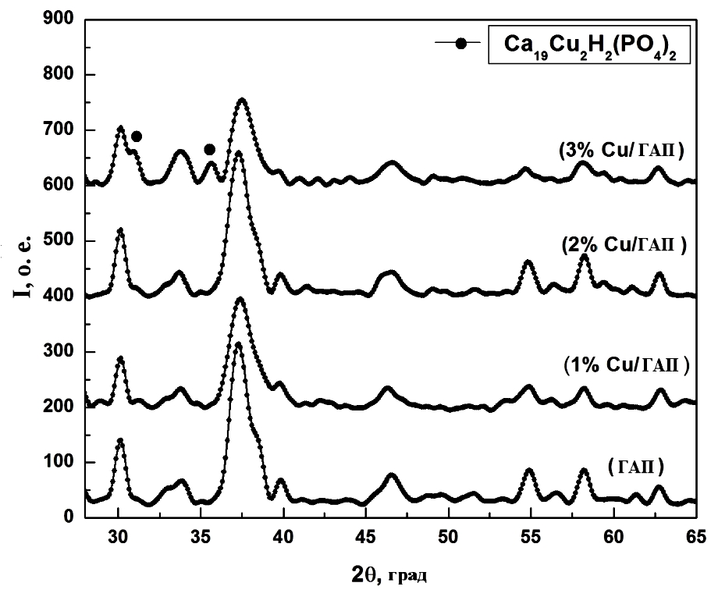 | 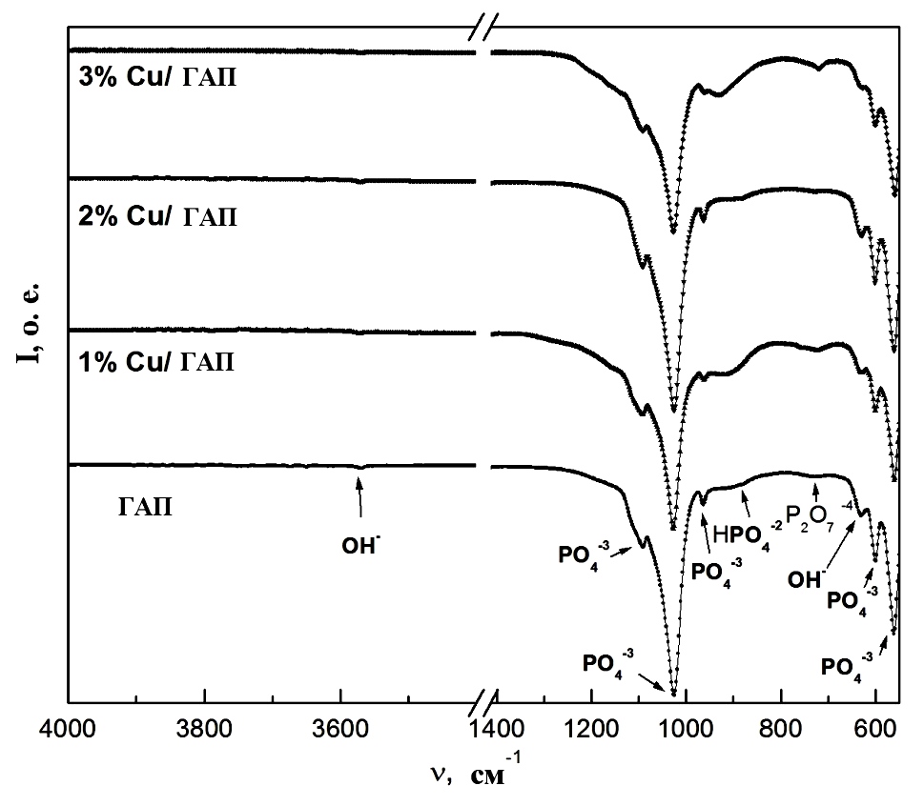
Рис.1 Дифрактограммы образцов ГАП и Cu-ГАП | Рис. 2. ИК-спектры образцов ГАП и Cu-ГАП.

На рис.2 представлены ИК-спектры порошков синтезированного ГАП и Cu-ГАП. В спектрах всех образцов присутствуют моды, характерные для беспримесного гидроксиапатита кальция, и только в образце Cu-ГАП с закладываемым 3% содержанием меди и содержащем вторую фазу, появляется слабый пик при ~725 см⁻¹. Высокоинтенсивные моды в области 1037 и 967 см⁻¹ относятся к группе PO₄⁻³. Полосы 3572 см⁻¹ и 630 см⁻¹, соответствуют гидроксильной группе ОН⁻.

- А.В. Князев , Е.Н. Буланов , Д.Я. Алейник. Исследование наноразмерного Гидроксиапатита на Модели In Vitro // Вестник Нижегородского университета им. Н.И. Лобачевского. 2012, №5(1). с. 88–94.
- Hui Yang, Bingjuan Xia, Ke-Wei Xu. Synthesis and characterization of Ag/Cu/HAP with platelet morphology // Journal of Materials Science: Materials in Medicine. 2009, №20. p.785–792.

